28 : 4= | 14 : 7= | 14 : 7= | 8 : 4= | 70 : 7=
14 : 2= | 32 : 8= | 72 : 9= | 40 : 8= | 12 : 6=
45 : 9= | 56 : 7= | 60 : 6= | 56 : 7= | 28 : 4=
21 : 3= | 36 : 9= | 28 : 7= | 15 : 3= | 72 : 8=
36 : 4= | 16 : 4= | 27 : 9= | 28 : 7= | 35 : 5=
42 : 7= | 70 : 7= | 9 : 1= | 14 : 2= | 81 : 9=
54 : 6= | 56 : 8= | 35 : 7= | 36 : 6= | 24 : 6=
56 : 7= | 14 : 2= | 12 : 6= | 7 : 7= | 14 : 2=
18 : 2= | 42 : 7= | 25 : 5= | 54 : 9= | 70 : 10=
48 : 8= | 25 : 5= | 56 : 7= | 14 : 7= | 63 : 9=
49 : 7= | 49 : 7= | 28 : 7= | 70 : 7= | 27 : 3=
90 : 9= | 14 : 7= | 81 : 9= | 30 : 6= | 49 : 7=
3 : 3= | 36 : 6= | 40 : 4= | 72 : 9= | 36 : 9=
63 : 9= | 45 : 5= | 21 : 7= | 35 : 7= | 42 : 7=
42 : 6= | 70 : 7= | 56 : 56= | 56 : 7= | 35 : 7=

2 x 7= | 8 x 0= | 7 x 6= | 2 x 7= | 7 x 2=
5 x 9= | 3 x 2= | 4 x 7= | 3 x 7= | 7 x 9=
7 x 7= | 9 x 5= | 9 x 5= | 10 x 7= | 3 x 7=
0 x 6= | 4 x 7 = | 9 x 7= | 9 x 7= | 7 x 3=
9 x 7= | 3 x 2= | 7 x 5= | 8 x 6= | 5 x 7=
4 x 3= | 3 x 7= | 3 x 4= | 3 x 4= | 7 x 8=
6 x 7= | 4 x 6= | 6 x 7= | 4 x 7= | 3 x 4=
3 x 9= | 7 x 1= | 6 x 10= | 10 x 8= | 6 x 5=
7 x 0= | 4 x 0= | 5 x 8= | 7 x 3= | 5 x 10=
8 x 7= | 9 x 3= | 4 x 9= | 5 x 4= | 6 x 7=
9 x 7= | 6 x 5= | 5 x 7= | 7 x 7= | 2 x 6=
1 x 7= | 5 x 7= | 7 x 5= | 7 x 5= | 7 x 7=
7 x 6= | 4 x 7= | 8 x 3= | 7 x 7= | 8 x 3=
6 x 7= | 4 x 4= | 6 x 3= | 6 x 7= | 9 x 9=
8 x 8= | 3 x 5 = | 3 x 7= | 3 x 4= | 0 x 10=

Ik maak …………………… juiste deeltafels in 1 minuut.

Ik maak …………………… juiste maaltafels in 1 minuut.

De maal- en deeltafeltoets

Zin van de dag:
Naam: …………………………………………………………………………

Oefening in de kijker

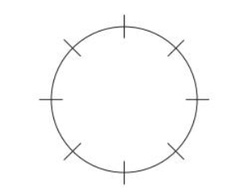
- Vul in. 3. Kleur de helft.
Halveer 40. Je hebt ………
Een kwart van 16 is ………
De helft van 88 is ………
Een vierde van 32 is ………

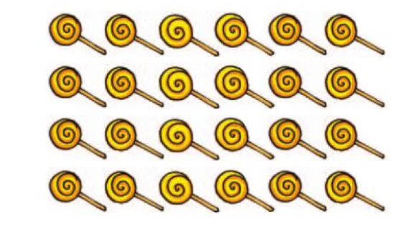
- Vul de dubbele getallenlijn aan met de helft en het dubbel. 4. Trek een kring rond een vierde.
